
Melding om fisket uke 42/2024
Rapporten skrevet mandag 21.10.2024 av Amalie Oda Harland, Audun Reiertsen og Willy Godtliebsen.

Alle kvanta i rapporten er oppgitt i tonn rundvekt, hvis ikke annet er presisert, og verdi i 1.000 kroner, evt. millioner kroner.

Omsetningsdata i denne rapporten skriver seg først og fremst fra uke 42, d.v.s. 14. – 20. oktober 2024.

For kystflåten rapporterer vi om økt omsetning av sei, torsk, kongekrabbe, kveite og breiflabb, mer på det jevne for reke og hyse, mens det var reduksjon for taskekrabben, sammenlignet med uka før. Labert med landinger og omsetning av fryst råstoff.

Råfisklagets omsetning i uke 42 er på 107 millioner kroner (foreløpig tall), som er opp fra 88 millioner kroner uka før. I tallet for uke 42 inngår 8 millioner kroner etter landinger fra utenlandske båter. Omsetningen for norske båter utgjorde dermed 99 millioner kroner, fordelt med 65 millioner på fersk og 34 millioner på fryst råstoff.

Sammenlignet med 2023
Tilsvarende for uke 42 i fjor, var omsetningen 179 millioner kroner. Av dette var 19 millioner kroner etter landinger fra utenlandske båter. Omsetningen for norske båter på 160 millioner kroner var fordelt med 45 på fersk og 115 på fryst råstoff.
Hittil i år, pr uke 42, er Råfisklagets totalomsetning 13,9 milliarder kroner, som er 1,5 milliarder kroner lavere enn til samme tid i fjor. Omsetningen for utenlandske båter er imidlertid opp med 0,55 milliarder kroner, til 2,33 milliarder kroner. For norske båter er det dermed en reduksjon på 2,05 milliarder kroner, fra 13,63 milliarder kroner i fjor til 11,58 i år.

Omsetning uke 42, 2024
Råfisklagets omsetning for norske båter i uke 42 i år fremgår av tabell 1, med fordeling på fersk/fryst råstoff, og pr fiskeslag.
Tabell 1. Omsetning for norske båter i uke 42/2024, fordelt pr fersk/fryst og pr fiskeslag
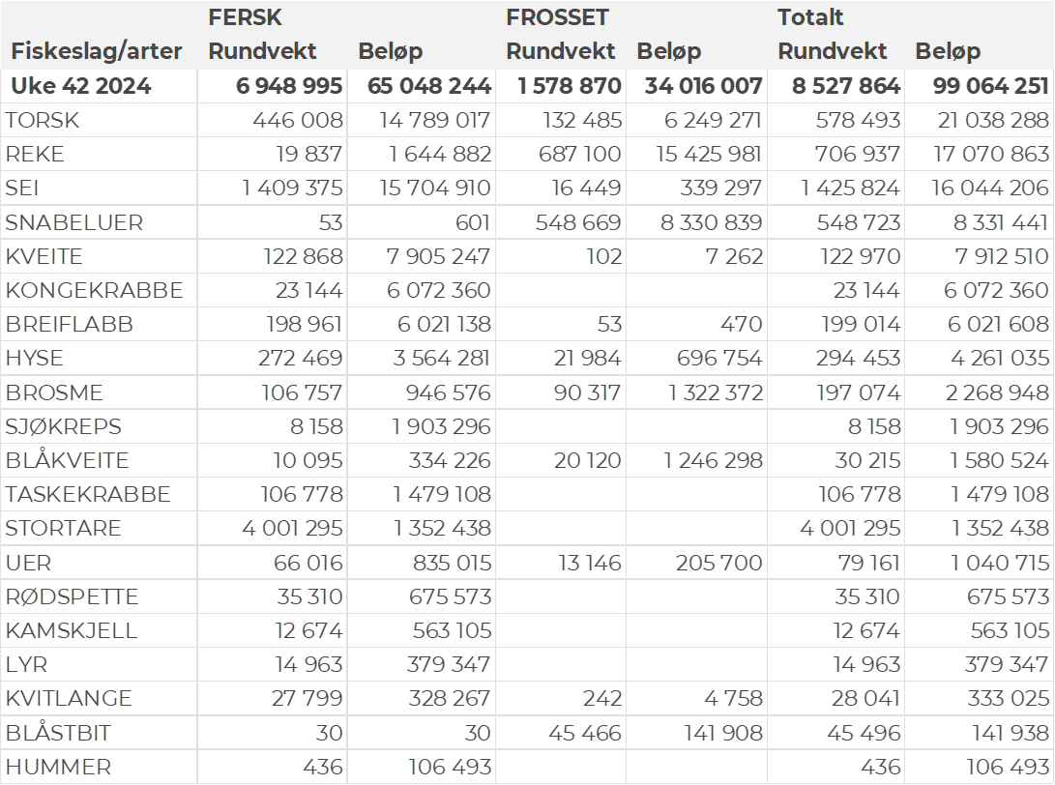

Frystomsetning
Foreløpige tall for norske båter i perioden viser 34 millioner kroner, opp fra 29 millioner kroner i uke 41. Reke, snabeluer og torsk stod for det meste av frystomsetningen i uke 42, slik det framgår av tabell 1.

Når det gjelder landinger av fryst råstoff i uke 42 som bare delvis er omsatt, har vi følgende tall: Vi har hatt 3 uker med beskjedne landinger av fryst råstoff, som i uke 42 utgjorde 950 tonn, opp fra 250 tonn uka før. Det var 3 trålere, en autoline- og en snurrevadbåt som stod for landingene i uke 42. Trålerne landet totalt 610 tonn, herav 280 tonn torsk og 250 tonn sei. Autolinefangsten på 250 tonn bestod i hovedsak av 120 tonn torsk og 100 tonn hyse. Snurrevadbåten leverte 80 tonn, herav 40 tonn torsk og 20 tonn hyse.

Ferskomsetning
Omsetningen av ferskt råstoff i uke 42 utgjorde 65 millioner kroner, opp fra 55 millioner kroner uken før. Sei, torsk, kveite, breiflabb og kongekrabbe stod for det meste av ferskomsetningen, jf. tabell 1.

Omsetningen av fersk torsk i uke 42 utgjorde 450 tonn til verdi 14,8 millioner kroner, opp fra 260 tonn og 8,9 millioner kroner uka før. 360 tonn levert i Finnmark, av det 270 tonn i østfylket. Fordelt på redskap var 150 tonn tatt på line/autoline, 120 tonn på snurrevad og 100 tonn på garn.

Tabell 2 og 3 viser fordelingen av landingene av fersk torsk pr leveringssone og redskap (unntatt trål), med tilhørende snittpriser. De to tabellene er basert på omsetning av kvalitet A og ekstra, der alle leveringstilstander inngår, men der snittprisene er omregnet til sløyd uten hode-priser, eksklusiv restråstoff.

Tabell 2. Omsetning av fersk torsk, A og ekstra kvalitet fra norske båter i uke 42, 2024 sammenlignet med samme uke i fjor. Fra redskapene garn, jukse, line og snurrevad, eksklusiv restråstoff.
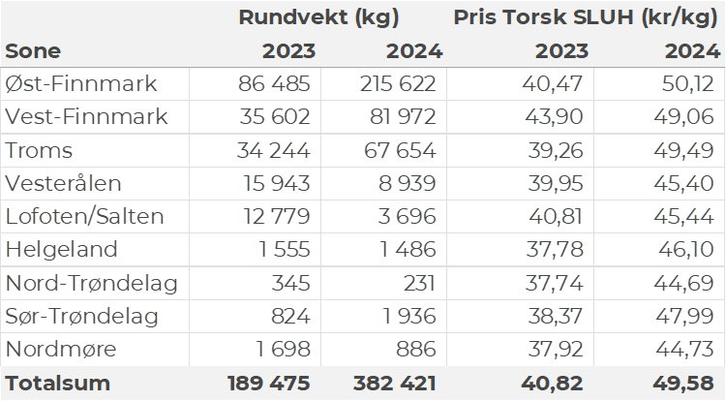
Tabell 3. Priser av fersk torsk per redskap, A og ekstra kvalitet fra norske båter i uke 42, 2024, eksklusiv restråstoff.
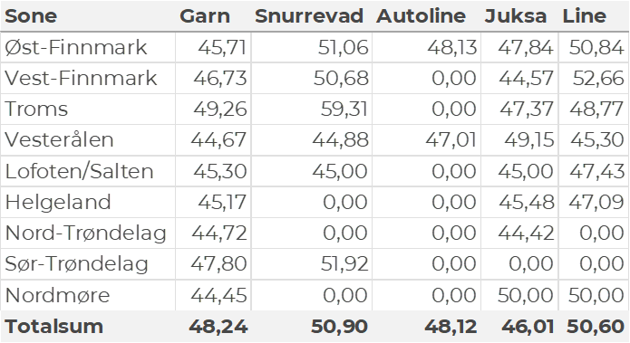
Omsetningen av fersk sei i uke 42 utgjorde 1.410 tonn til en verdi av 15,7 millioner kroner. Opp fra 1.260 tonn/14,8 millioner kroner uken før. 600 tonn var tatt på snurrevad, 340 tonn på garn, 240 tonn på not, 140 tonn på trål og 70 tonn på juksa. 520 tonn av snurrevadkvantumet var levert i Øst-Finnmark, og resterende i hovedsak i Vesterålen. På garn var 140 tonn levert i Troms, ellers spredt. Notkvantumet bestod av 3 leveranser fra en båt i Kamøyvær. Trålkvantumet var levert i Rypefjord og Senjahopen. Juksafisket var mer spredt, men med størst kvantum levert i Torsvåg. Den geografiske fordelingen av seileveransene unntatt trål framgår av tabell 4.
Tabell 4: Omsetning av fersk sei, A og ekstra kvalitet fra norske båter i uke 42, 2024 sammenlignet med samme uke i fjor. Fra redskapene garn, jukse, line, snurrevad og not, eksklusiv restråstoff.
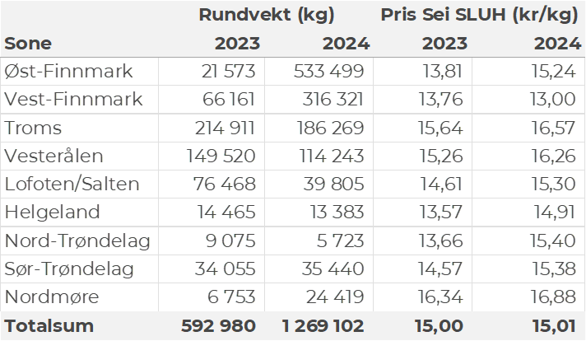
Kvantumet fersklevert hyse i uke 42 var 270 tonn til en verdi av 3,6 millioner kroner. Litt opp fra 250 tonn/3,4 millioner kroner uken før. Størst kvantum er tatt på line/autoline med 170 tonn av totalen, etterfulgt av snurrevad med 60 tonn og garn med 25 tonn. 160 tonn levert i Øst-Finnmark, ellers god geografisk spredning av hyseleveransene, jf. tabell 5.
Tabell 5: Omsetning av fersk hyse, krokfanget, A og ekstra kvalitet fra norske båter i uke 42, 2024 sammenlignet med samme uke i fjor. Fra redskapene garn, jukse, line og snurrevad, eksklusiv restråstoff.
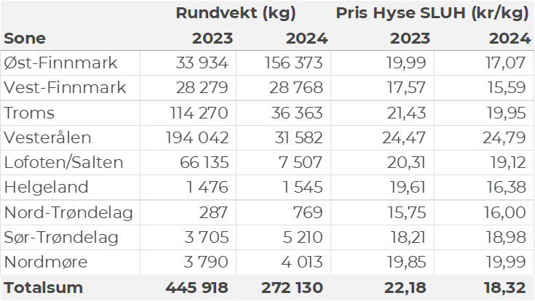
I uke 42 ble det omsatt 23 tonn kongekrabbe til en verdi av 6,1 millioner kroner, som er opp fra 14 tonn/3,9 millioner kroner uken før. Kvantumet var jevnt fordelt på det kvoteregulerte området og utenfor dette området, med leveranser fra henholdsvis 59 og 82 båter. Av totalkvantumet ble 9 tonn tatt i området rundt Magerøya, 4,0 tonn i området mellom Berlevåg og Båtsfjord, 2,7 tonn på Laksefjorden, kvanta fra 2 tonn og lavere i resterende fangstfelt. Så langt i år er det omsatt 1.373 tonn kongekrabbe til en verdi av 396 millioner kroner, fordelt med 737 tonn/303 millioner fra regulert fiskeri og 625 tonn/89 millioner kroner fra uregulert fisker. Til sammenligning var det til samme tid i 2023 omsatt 2.409 tonn kongekrabbe til en verdi av 676 millioner kroner, fordelt med 1.975 tonn/614 millioner kroner fra regulert fiskeri og 422 tonn/57 millioner kroner fra uregulert fiskeri.
I uke 42 ble det omsatt 20 tonn ferske reker til en verdi av 1,6 millioner kroner, som var litt ned sammenlignet med uke 41. Størst kvantum ble fisket i Altafjorden med en andel på 7,2 tonn og Varanger og Kvænangen/Reisafjorden med 3,4 tonn på hver, og 2 tonn på Balsfjorden. Kvanta under 1,0 tonn i resterende fangstfelt. Hittil i år er det omsatt 1.166 tonn ferske reker til en verdi av 106 millioner kroner. Sammenlignet med i fjor da det var omsatt 920 tonn med en verdi på 84 millioner kroner.
I uke 42 ble det omsatt 123 tonn fersk kveite til en fangstverdi av 7,9 millioner kroner, opp fra 99 tonn og 6,0 millioner kroner uka før, og en tangering av bestenotering for året oppnådd i uke 39. Størst kvantum i uke 42 var levert i Vest-Finnmark med 42 tonn, etterfulgt av Troms med 36 tonn og Lofoten/Salten med 17 tonn. Kvanta fra 8 tonn og lavere i resterende soner. Så langt er omsetningen av fersk kveite kommet opp i 2.083 tonn til verdi 127 millioner kroner, mot 1.793 tonn og 101 millioner kroner til samme tid i fjor.

Det ble omsatt 199 tonn fersk breiflabb i uke 42, dette hadde en samlet verdi på 6,0 millioner kroner. En øking fra uken før når det var omsatt 181 tonn til en verdi av 5,5 millioner kroner. Størst del av kvantumet ble landet i Lofoten/Salten med 53 tonn, etterfulgt av Troms med 39 tonn, Vesterålen med 29 tonn, 28 tonn i Sør-Trøndelag, 20 tonn på Helgeland og 18 tonn i Nord-Trøndelag. Kvantum fra 7 tonn og lavere i resterende soner. Fangstene ble levert av totalt 331 fartøy til 69 kjøpere. Så langt i år er omsetningen av fersk breiflabb nådd opp i 2.799 tonn og 88 millioner kroner, opp fra 1.857 tonn og 58 millioner kroner til samme tid i fjor.

I uke 42 ble det omsatt 107 tonn fersk taskekrabbe til en verdi av 1,5 millioner kroner. En nedgang fra uken før når det var omsatt 121 tonn/ 1,7 millioner kroner. Landet kvantum fordelte seg med 40 tonn på Helgeland, 31 tonn i Sør-Trøndelag, 15 tonn på Nordmøre. Kvanta under 9 tonn i resterende soner. Kvantumet er levert av 68 båter, hvorav 34 båter har levert et ukekvantum over 1000 kg. Etter ukens landinger har taskekrabbeomsetningen nådd 2.489 tonn til en fangstverdi av 34,4 millioner kroner. Dette er en nedgang fra 3.327 tonn til en fangstverdi på 52,5 millioner kroner sammenlignet med samme tid i fjor.

Øst-Finnmark
Fra omsetninga fra perioden i uke 42 i 2024 har vi følgende oversikt:
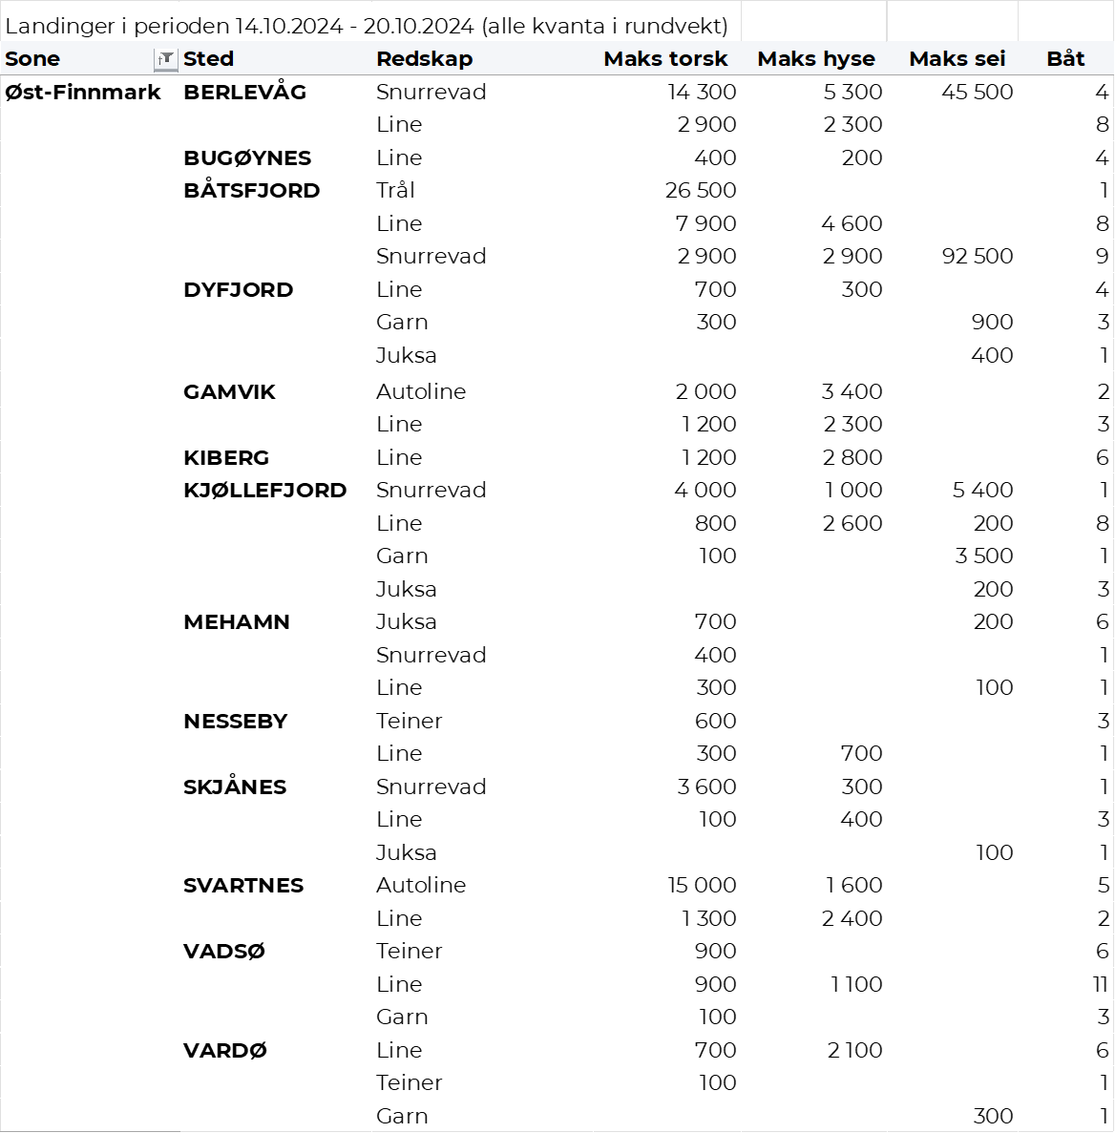

Vest-Finnmark
Fra omsetninga fra perioden i uke 42 i 2024 har vi følgende oversikt:
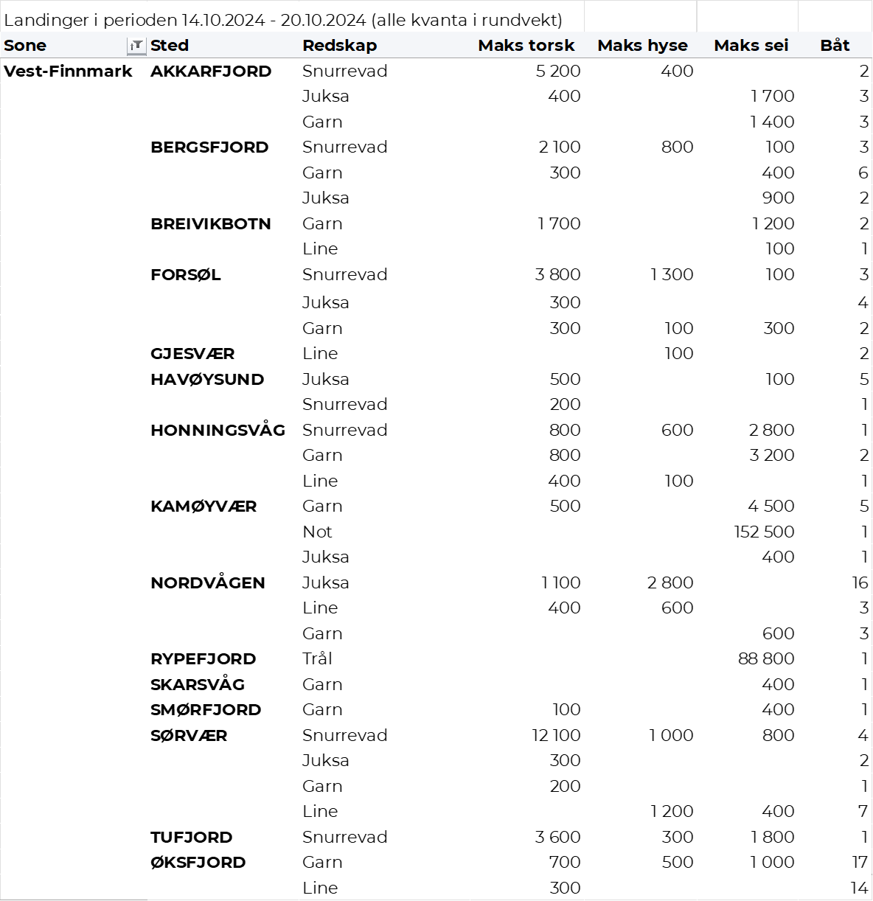

Troms
Fra omsetninga fra perioden i uke 42 i 2024 har vi følgende oversikt:
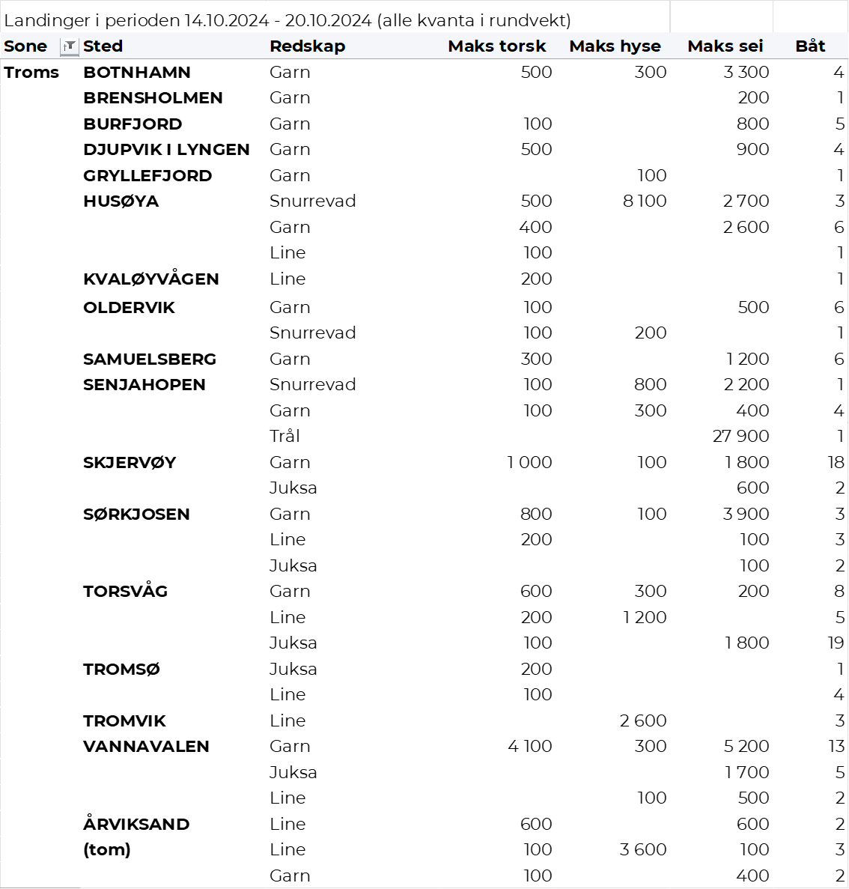
Vesterålen
Fra omsetninga fra perioden i uke 42 i 2024 har vi følgende oversikt:
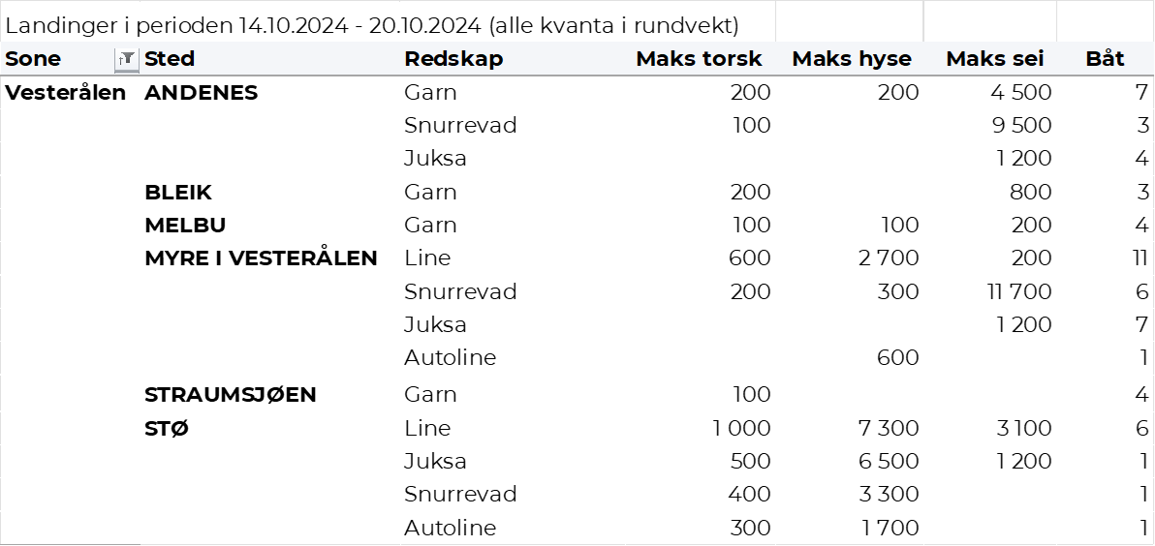
Lofoten/Salten
Fra omsetninga fra perioden i uke 42 i 2024 har vi følgende oversikt:
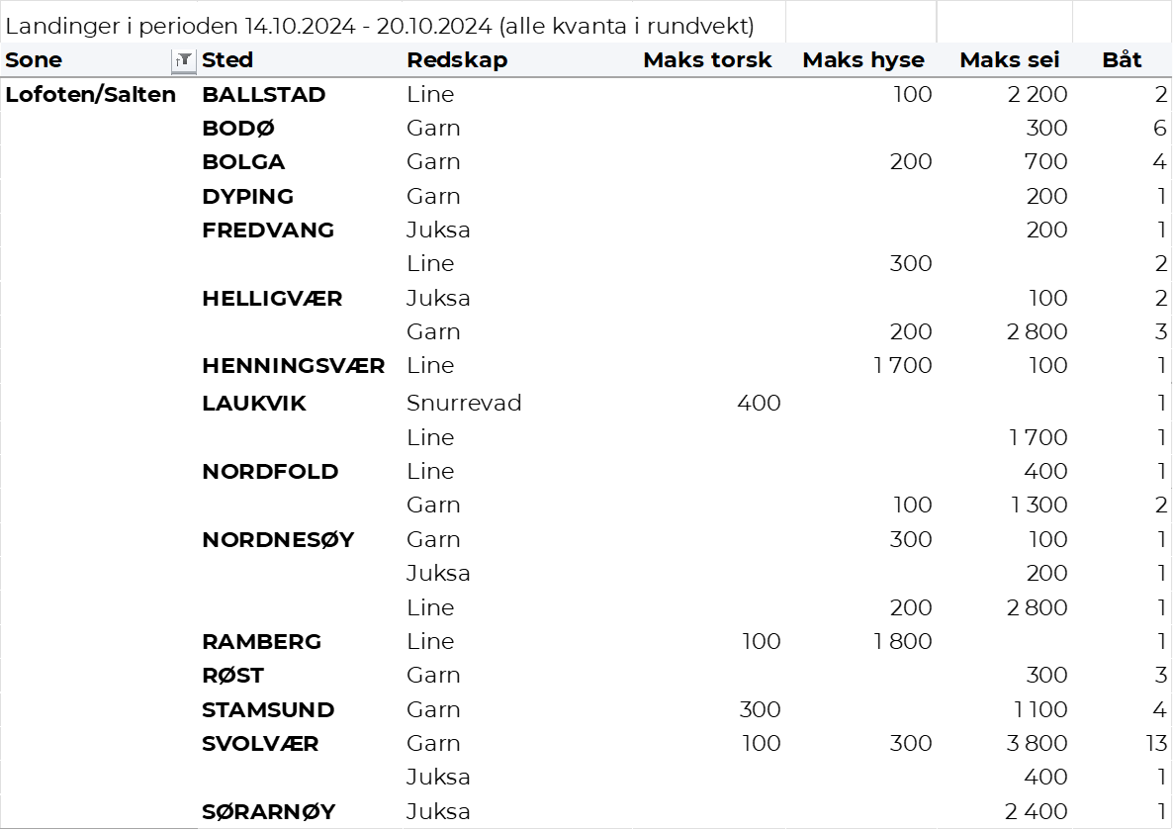

Helgeland-Nordmøre
Fra omsetninga fra perioden i uke 42 i 2024 har vi følgende oversikt:
